**НЕГОСУДАРСТВЕННОЕ ОБРАЗОВАТЕЛЬНОЕ ЧАСТНОЕ** **УЧРЕЖДЕНИЕ ВЫСШЕГО ОБРАЗОВАНИЯ** **«МОСКОВСКИЙ ФИНАНСОВО-ПРОМЫШЛЕННЫЙ УНИВЕРСИТЕТ** **«СИНЕРГИЯ»**

|  |  |  |
| --- | --- | --- |
| **Факультет/Институт** |  | информационных технологий |
|  |  | (наименование факультета/ Института) |
| **Направление/специальность** |  | 09.02.07 Информационные системы и программирование |
| **подготовки:** |  | (код и наименование направления /специальности подготовки) |
| **Форма обучения:** |  | очная |
|  |  | (очная, очно-заочная, заочная) |
|  |  |  |

.

**Отчет по лабораторной работе №5**

|  |  |  |  |  |  |  |  |
| --- | --- | --- | --- | --- | --- | --- | --- |
| **на тему** | |  | **Простейшие классы. Классы и операции. Наследование. Структуры.** | | | | |
|  | | | | | |  | (наименование темы) |
|  |  | |  | | | | |
| **по дисциплине** | | | |  | **Технология разработки программных модулей** | | |
|  | | | | | |  | (наименование дисциплины) |

|  |  |  |  |  |
| --- | --- | --- | --- | --- |
| **Обучающийся** |  | **Шатихин Никита Алексеевич** |  |  |
|  |  | (ФИО) |  | (подпись) |
| **Группа** |  | **Дкип112-прог** |  |
|  |  |  |  |

|  |  |  |  |  |
| --- | --- | --- | --- | --- |
| **Преподаватель** |  | **Сибирев И.В.** |  |  |
|  |  | (ФИО) |  | (подпись) |

**Москва, 2025**

**Вариант 8**

**Составить описание класса для представления даты, предусмотреть возможности установки даты и изменения ее отдельных полей (год, месяц, день) с проверкой допустимости вводимых значений. В случае недопустимых значений полей выбрасываются исключения. Создать методы изменения даты на заданное количество дней, месяцев и лет. Написать программу, демонстрирующую все разработанные элементы класса.**

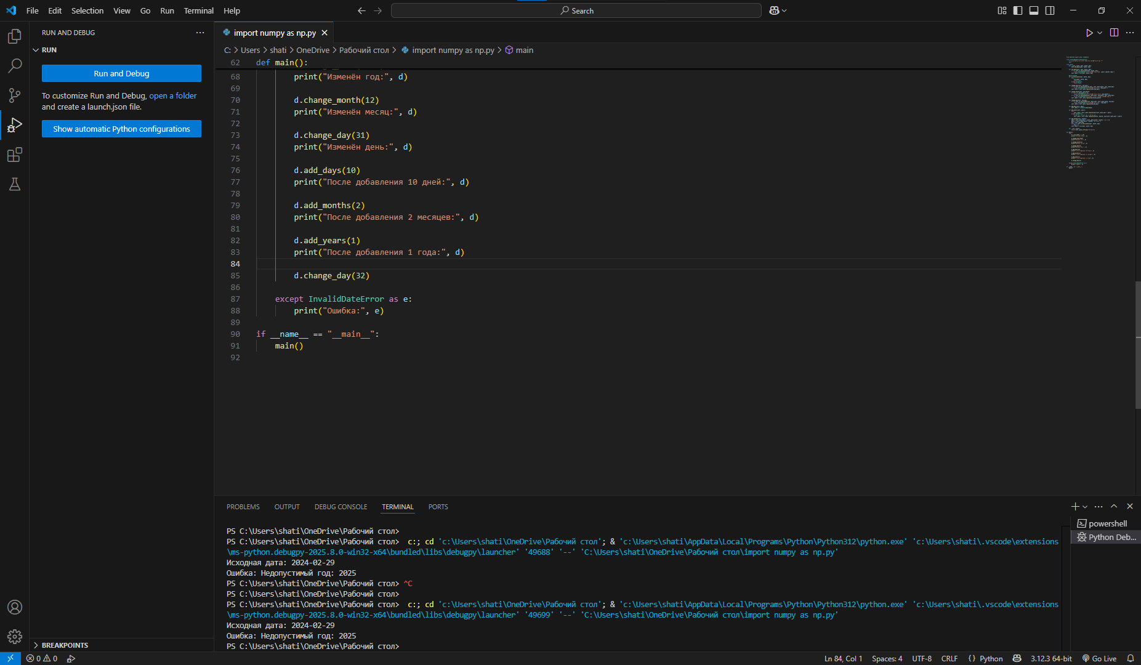

**Описать класс «студенческая группа». Предусмотреть возможность работы с переменным числом студентов, поиска студента по какому-либо признаку (например, по фамилии, имени, дате рождения), добавления и удаления записей, сортировки по разным полям, доступа к записи по номеру. Написать программу, демонстрирующую все разработанные элементы класса.**

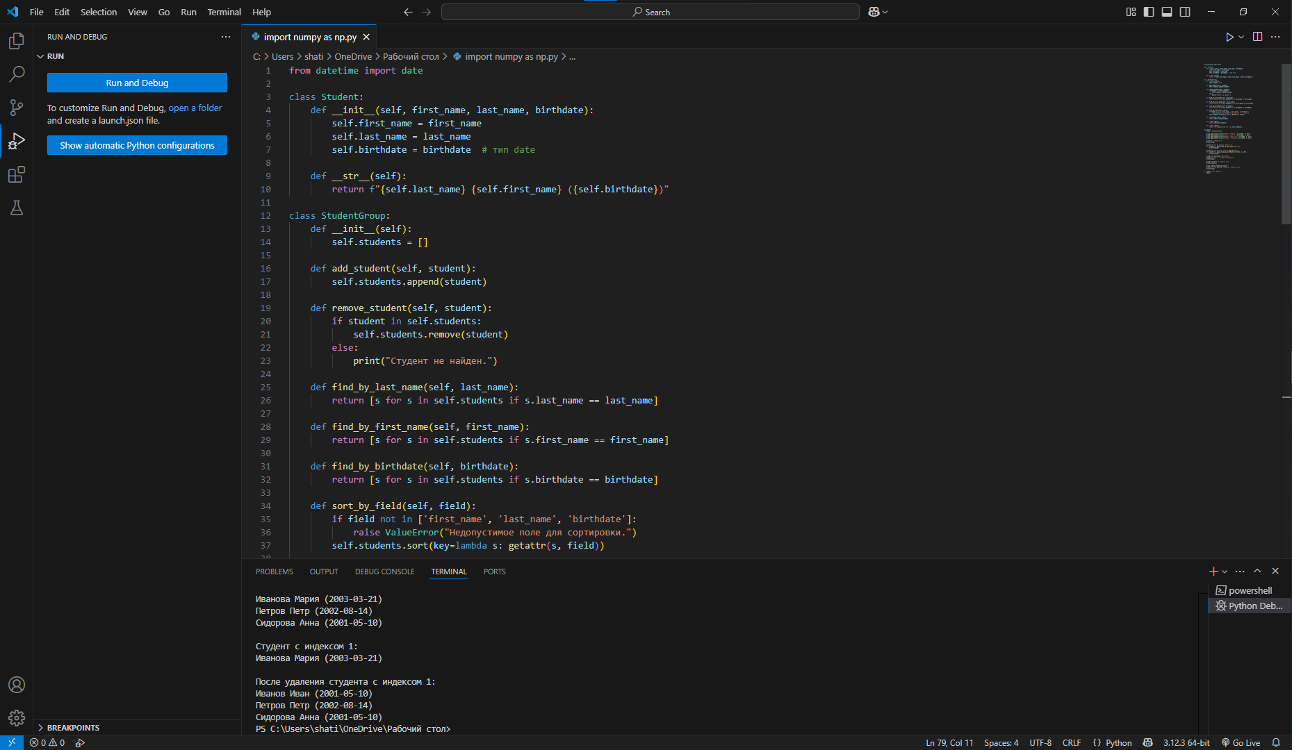

**Создать абстрактный класс Vehicle (транспортное средство). На его основе реализовать классы Plane (самолет), Car (автомобиль) и Ship (корабль). Классы должны иметь возможность задавать и получать координаты и параметры средств передвижения (цена, скорость, год выпуска и т. п.) с помощью свойств. Для самолета должна быть определена высота, для самолета и корабля - кsоличество пассажиров, для корабля порт приниски. Динамические характеристики задать с помощью методов.**

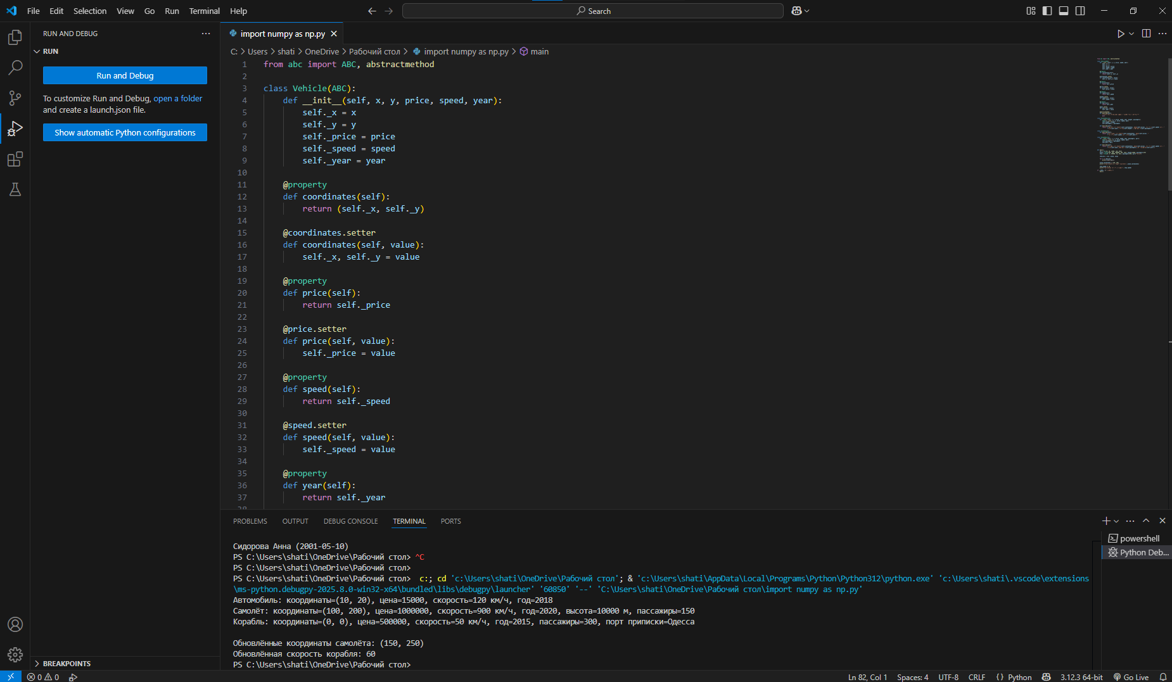

**Описать структуру с именем TRAIN, содержащую следующие поля: название пункта назначения; номер поезда; время отправления. Написать программу, выполняющую следующие действия: ввод с клавиатуры данных в массив, состоящий из шести элементов типа TRAIN (записи должны быть упорядочены по времени отправления поезда); вывод на экран информации о поездах, направляющихся в пункт, пазвание которого введено с клавиатуры (если таких поездов нет, вывести соответствующее сообщение)**

